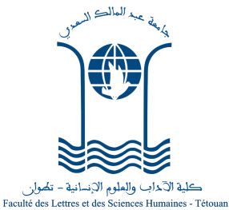
جامعة عبد المالك السعدي
كلية الآداب والعلوم الإنسانية
مرتيل

ماستر الأدب العربي في المغرب العلوي

إعلان عن إجراء الامتحان الكتابي

ليكن في علم المترشحين الواردة أسماؤهم ضمن لائحة المدعوين لاجتيازالامتحان الكتابي لولوج ماستر الأدب العربي في المغرب العلوي ، أن الامتحان سيجري يوم الجمعة 29 أكتوبر 2021م، من الساعة 10 إلى الساعة 12 زوالا برحاب كلية الآداب والعلوم الإنسانية بمرتيل ،وفق التوزيع التالي:
ــ مدرج كنون: من رقم 1 إلى رقم 120
ــ مدرج داود : : من رقم 1 إلى رقم 120
_ مدرج القاضي عياض : من رقم 1 إلى رقم 129

